Инструкция по пользованию программой для настройки положения электрода в системе эррозии отверстий в деталях.

Основной интерфейс пользователя показан на рисунке №1 ниже.

Рисунок №1.

Программа показывает 2 изображения:

1. Изображение слева поступает от фронтальной камеры (изображение с "карманом").

2. Изображение справа поступает от камеры бокового вида.

Положение детали должно быть настроено примерно, как показано: деталь на фронтальном изображении должна своим нижним краем почти касаться нижнего края зелёного квадрата и быть примерно посередине в горизонтальном направлении, а на левом изображении нижний край детали должен почти касаться нижнего края зелёного квадрата, а левый угол должен быть в левой части квадрата.

Поле **Exp. front** дает возможность настроить яркость фронтальной камеры (при помощи кнопок или прямым вводом числа), а поле **Exp. side** обеспечивает контроль яркости боковой камеры. Каждое нажатие на кнопки «+» или «-» изменяет экспозицию на 5%. Значения экспозиций автоматически запоминаются и будут использованы при следующем старте программы.

Начальное положение электрода должно обеспечивать его видимость двумя камерами (см. рисунок 2).

Сначала на левом изображении электрод должен быть помещён над «карманом» или посередине детали, потом на правом изоображении фокус должен быть настроен на электродю

Рисунок 2.

Программа автоматически определяет нижнюю точку на правом изображении и рисует вертикальную линию слева от этой точки. Расстояние от точки до линии определяется параметром в поле **F, Tx10**. Число в этом поле задается в десятых долях ТЕНСА (tenth, одна десятая милли дюйма или одна десятитысячная дюйма).

Оператор должен навести правый край электрода на эту линию. Этот край помечен тёмным крестом (м. рисунок 3.), а надпись "**Shift ..."** показывает ошибку в ТЕНСАХ и указывает, в какую сторону надо сдвинуть электрод. Если эта надпись зелёная (как на рисунке 3), то ошибка находится в пределах, внесённых в поле **Tolerance, um**.Это поле задается в микронах (примерно ТЕНС * 0.4). Если надпись красная, значит ошибка выходит из указанных пределов.

После того, как электрод настроен на правом изображении надо **не трогать больше**  левый микрометр.

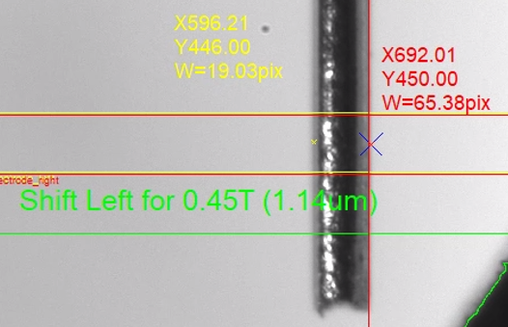

Рисунок 3.

Настройка электрода на середину детали или «кармана» производится следующим образом:

1. Положение красного прямоугольника в нижней части левого изображения регулируется при помощи поля «**Move To, pix».** Этот прямоуголник надо поставить в такое место, что найденный горизонтальный центр детали (отмечен красным крестиком) будет примерно в центре детали.
2. В врехней части левого изображения есть красный прямоугольник, показывающий зону поиска правого края электрода. Положение этого прямоугольника привязано к найденному в п.1 центру детали и регулируется по горизонтали полем **“Wedge Width, T”**  и по вертикали полем **"Move From, pix”**. Когда красный прямоугольник пересекает электрод, на правом краю электрода появляется красный крестик.
3. Если карсный крестик нарисован, на изображении появляется желтый прямоуголник, в которов производится поиск левого края электрода. Горизонтальное положение и ширина зоны поиска определяются полем **“Electrode Width, T”**/ Когда правый край элетрода найден, он отмечается жёлтым крестиком.
4. Когда правый и левый края элетрода найдены, на левом изображении появляется длинная желтая линия, отмечающая середину элетрода и две коротких лении справа и слева от серединной линии. Расстояние между линиями регулируется полем **“Line Dist, T”**. Оператор должен выставить электрод так, чтобы короткие линии были на одинаковом расстоянии от краёв детали или от краёв «кармана». На рисунке 4 "карман" слегка смещён влево.

Учтите, что электрод может быть измерян только когда находится примерно в фокусе.

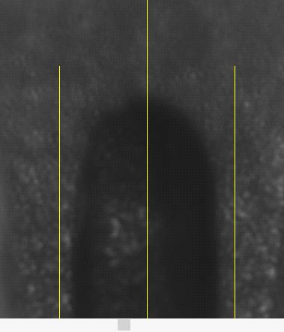

Рисунок 4.

На рисунке 5 "карман" сцентрован лучше, чем на рисунке 4.

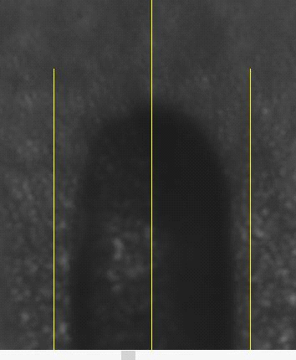

Рисунок 5.

Для удобства оператора сделан специальный режим прорисовки электрода рядом с "карманом". Чек бокс **Move Enable** включает или выключает этот режим. На рисунке 6 показано фронтальное изображение в этом режиме: горизонтальный фрагментт с электродом показан поверх "кармана". Поле **Move From** определяет откуда копируется фрагмент, а поле **Move To** определяет, куда копируется фрагмент. Чем больше число в поле, тем ниже расположен фрагмент (положение измеряется в строках, нулевая строка наверху).

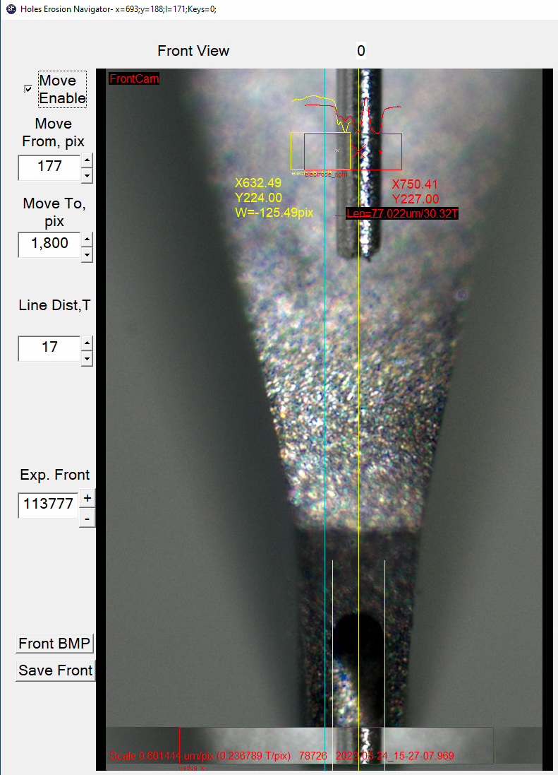

Рисунок 6.

Яркость бокового изображения (правого) должна быть настроена так, чтобы наблюдалась достаточно плавное скругление нижней точки детали. На рисунке 7 показано изображение с неправильно настроенной яркостью при пёстром крае детали.

Может существовать такая конфигурация детали, что корректное измерение невозможно (такие детали не могут быть обработаны при помощи существующей версии программы).

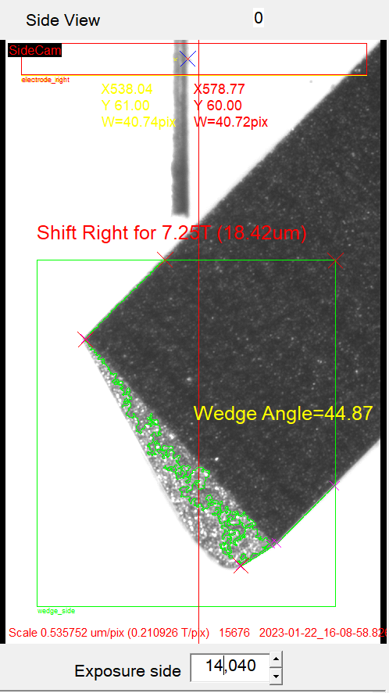

Рисунок 7.

# Запоминание видео фрагментов

There is functionality for video fragments saving on disk.

3 buttons, “Save Front”, “Save Side” and “Save Both” can be used for this purpose (см.рисунок 8 ниже).

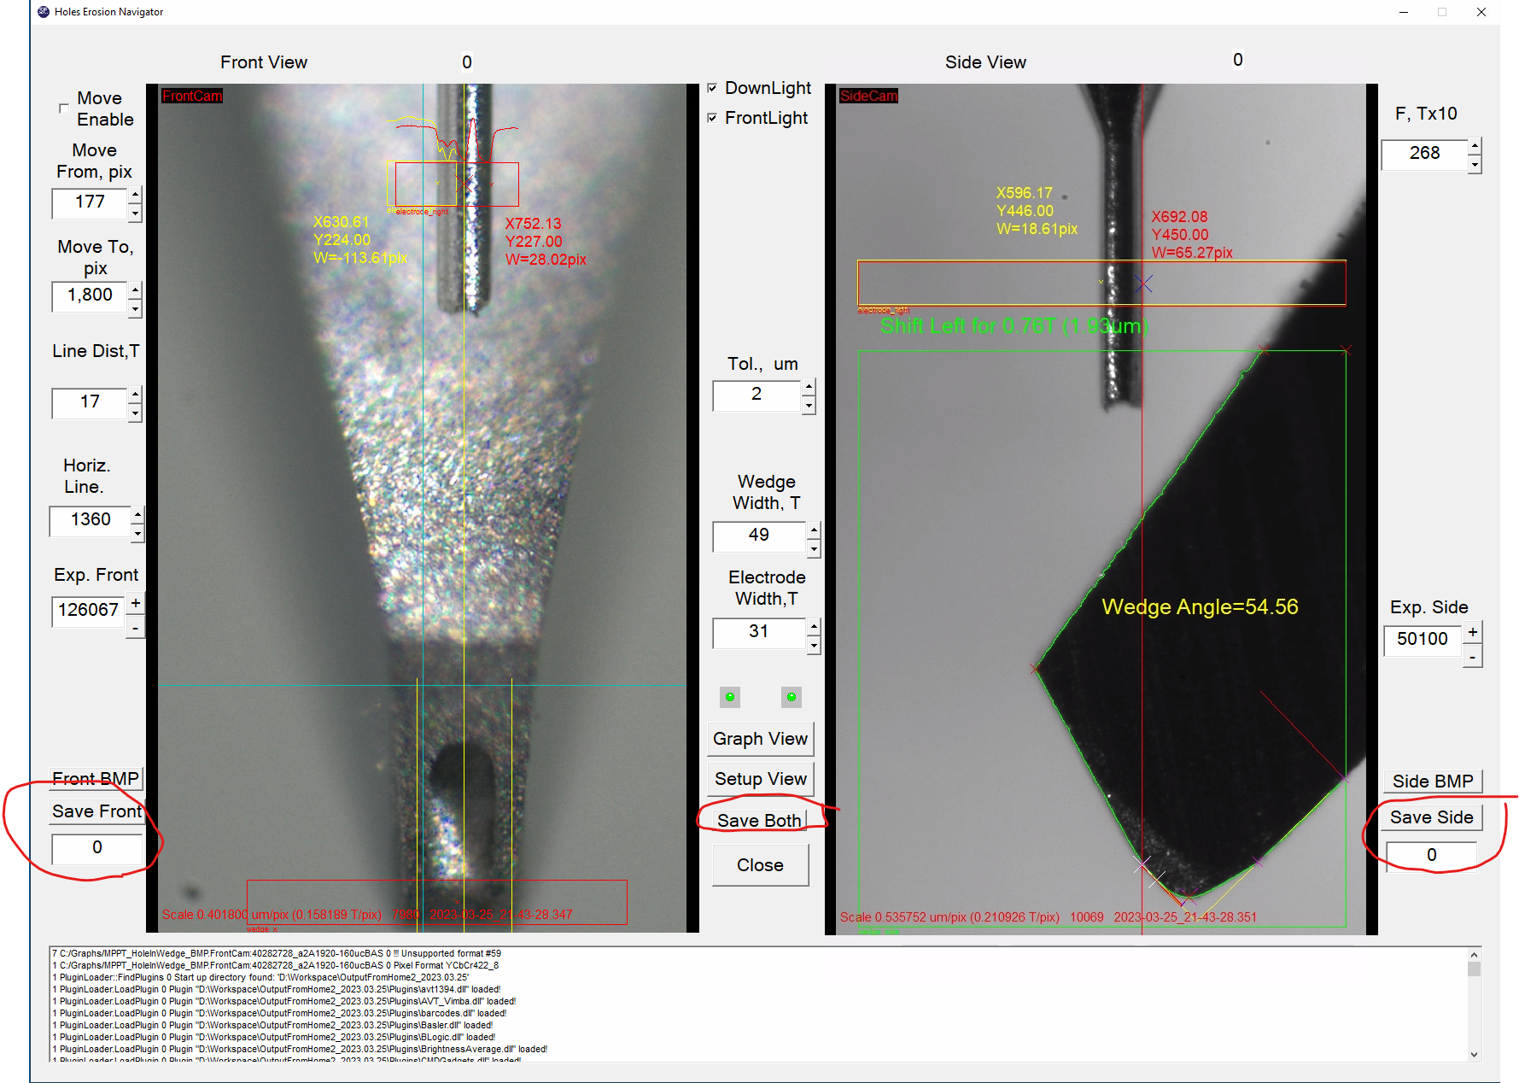

Рисунок 8.

При нажатии на кнопку “Save Front” программа начинает запись видео от фронтальной камеры на 10 секунд. Число под кнопкой показывает сколько секунд записи осталось. Когда число достигает нуля, запись прекращается. Имя файла появляется в верхней строчке лога в нижней части диалога. Нажатие на кнопку “Save Front” восстанавливает оставшееся время 10 секунд (таким образом запись может быть продолжена.

Кнопка “Save Side” выполняет те же самые функции для боковой камеры.

Кнопка "Save Both” запускает запись одновременно на двух камерах.

# Запоминание изображений

Над кнопками запоминания видео имеются кнопки запоминания отдельных изображений. Каждое нажатие на кнопку вызывает запоминание одного изображения, которое показано в этот момент.

Изображения запоминаются в директории D:/HolesErosion/Pictures

